Express

1. Cài đặt các package cần thiết

* Nodemon

npm install nodemon -g // cài đặt nodemon

nodemon --exec npm run dev // chạy nodemon

* Mysql

npm install mysql –save // cài đặt mysql

* Cài đặt Sequelize (chưa cần thiết)
* npm install -g sequelize-cli // Cài đặt sequrelize (hỗ trợ PostgreSQL, MySQL, SQLite và MSSQL)
* npm install --save mysql // Cài đặt hệ quản trị cơ sở dữ liệu
* Cài đặt migrations cho express

[Tài liệu tham khảo](https://itnext.io/updating-an-sql-database-schema-using-node-js-6c58173a455a)

<https://db-migrate.readthedocs.io/en/latest/API/SQL/>

B1 npm install -g db-migrate

B2 npm install --save db-migrate-mysql

B3 tạo file database.json

{

"dev": {

"driver": "mysql",

"host": "localhost",

"port": "3306",

"user": "root",

"password": "",

"database": "nodejs_mysql"

}

}

B4 db-migrate create name_table

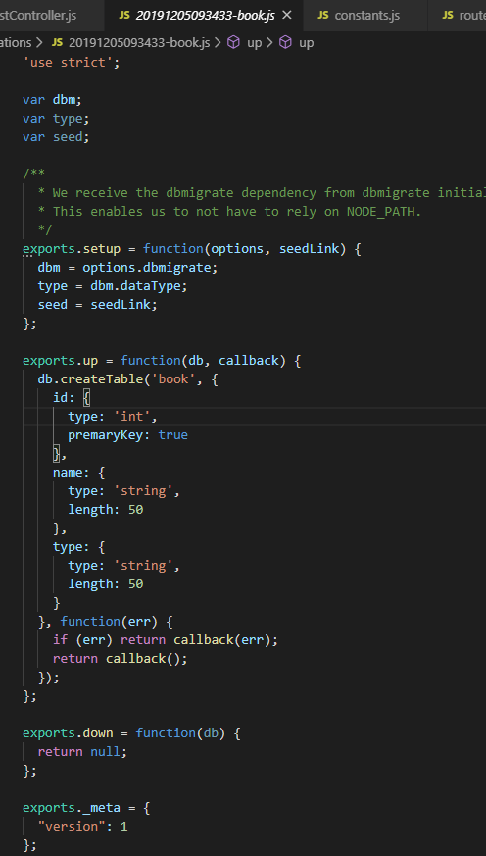

B5 db-migrate up // run file

* Next

1. Query trong mongodb

show dbs

db

show collections // get list collection

db.name_collection.find() // tìm 1 collection

1. Tạo constant trong source

global.tên_biến = require('đường_dẫn_file);

module.exports = Object.freeze({

   ENVIRONTMENT: process.env.MY_SECRET

});

1. AWS
2. OCR

npm install -g yarn

npm install [tesseract.js@next](mailto:tesseract.js@next)

yarn add tesseract.js@next